Laboratorio 1:

Victor Rafael Valenzuela Cortez

00022120

Instalar GPG

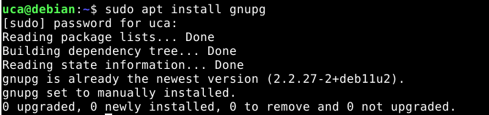

Generando llave

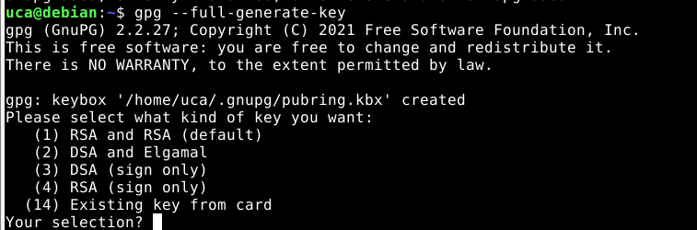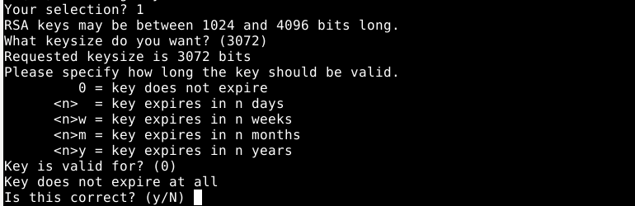

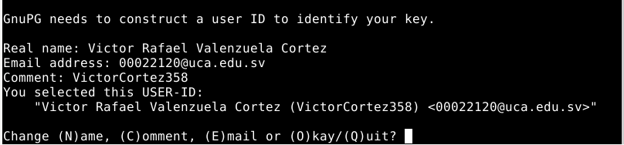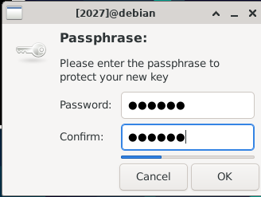

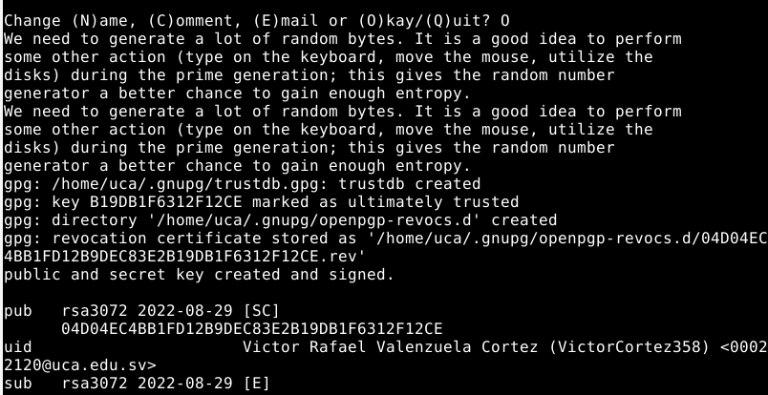

Remover el certificado a la llave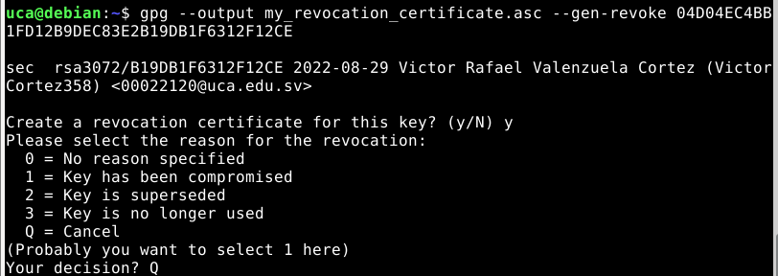

Lista de claves que hay

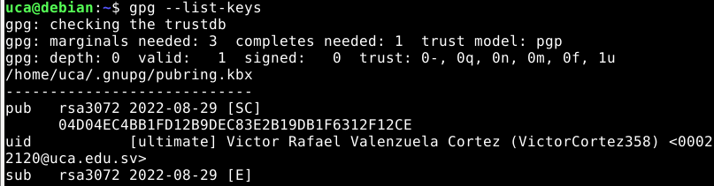

Exportar clave

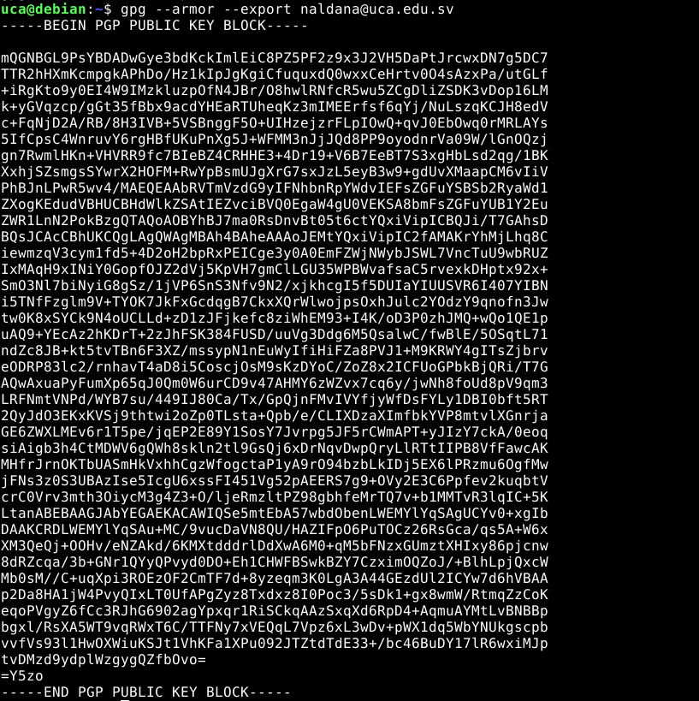

Importar claves







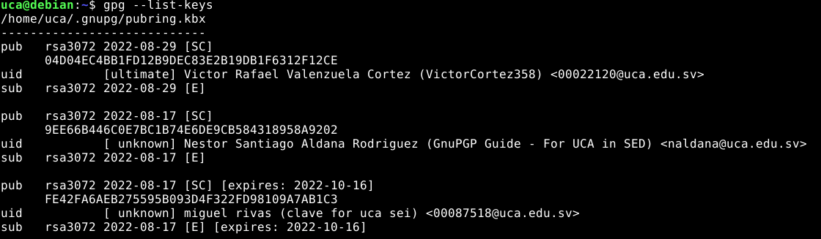

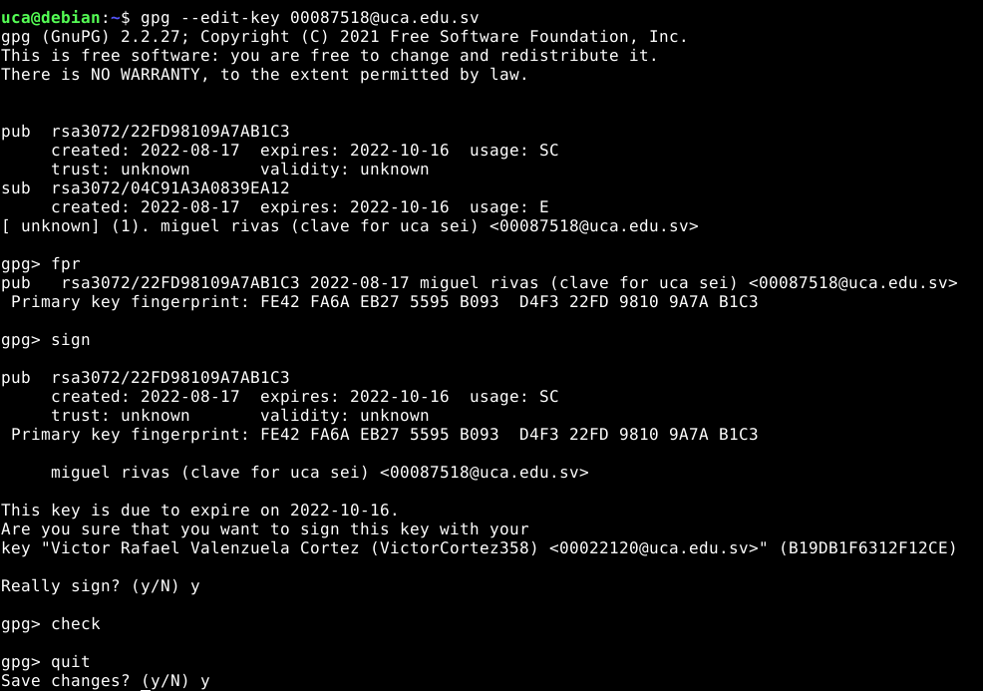

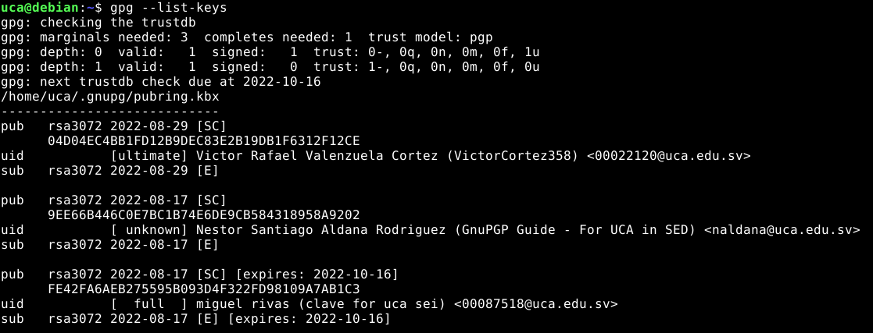

Cifrado simétrico

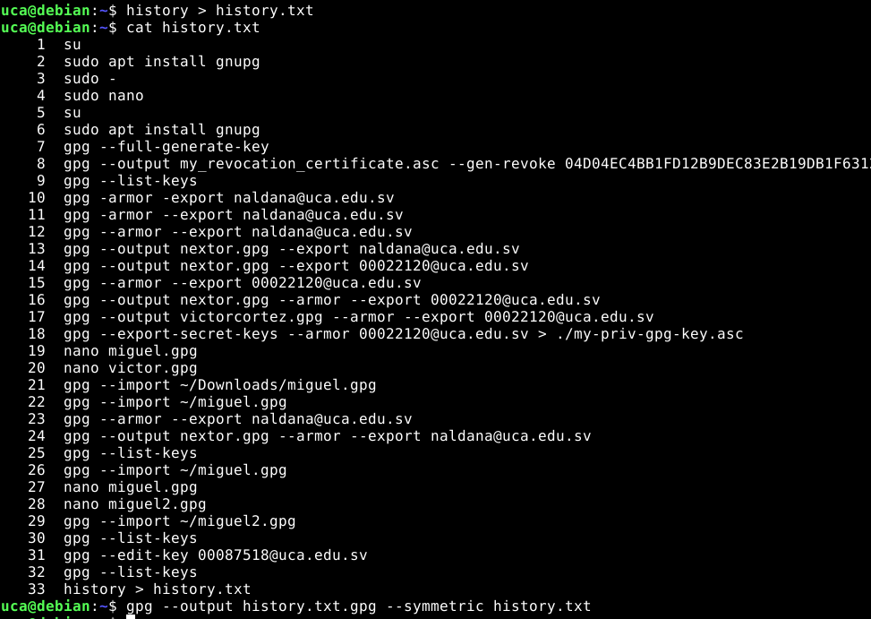

Cifrado

asimétrico: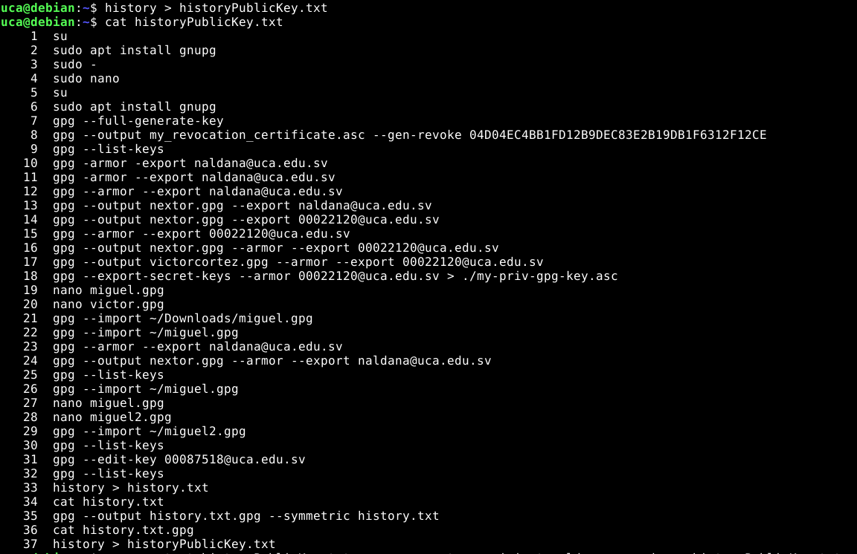

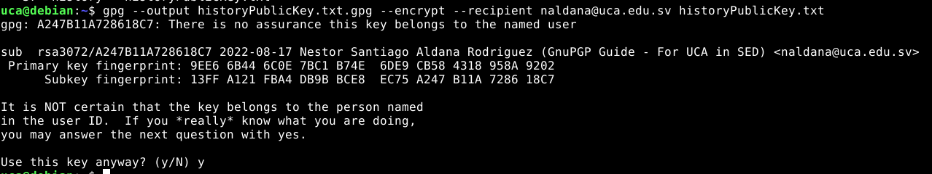

* ¿Cuál es el punto más débil de PGP?

Phong Nguyen identifico un error grave en la manera en la que GnuPG creaba y usaba claves ElGamal para firmar. Éste es un fallo de seguridad significativo, ya que podria provocar un compromiso de casi todas las claves ElGamal que se usuaran para firmar.

* ¿Cuándo es conveniente utilizar solamente cifrado simétrico?

Por que se puede adivinar la clave de alguna manera.

## Creación y verificación de firmas digitales

